*06 - 07.04.2015*

**Маршрут на Вудьяврчорр (Б) по левой части правого бастиона В стены, 4А ("Честная девушка")**

|  |
| --- |
| вид снизу.jpg  Вид снизу: линией прохождения командой, длинами и местами станций. |

Идея сходить в рамках зимнего сбора созрела давно. Описание лежит у меня в бауле еще с прошлого года. Тогда ходилось плохо. И, вполне закономерно, мы ее не сходили.

В этом году все было по-другому. Сразу решил, что пойдем спокойно, с обработкой, за 2 дня. Тем более маршрут для этого хорошо подходил: до R9 практически все по снегу; потом пещера; дальше 6,5 веревок скальная часть. Кроме того, здорово мотивировало то, что выпуск нам обещали еще в Питере: не нужно было ломать голову над тем, кого взять, с кем и на каких маршрутах сходиться и т.д. - можно было спокойно работать.

Уже по ходу сбора были внесены коррективы: поменялся и сократился состав участников, но, в целом, выходить на маршрут ничего не мешало.

5.04. сходили Лавинный кулуар. Просмотрели маршрут снизу и сверху. Отфотографировали. Первое впечатление: очень много снега. Но ярко выраженного наддува над этой частью бастиона нет.

|  |  |
| --- | --- |
| 1.jpg  Профиль маршрута | 2.jpg  Профиль маршрута: другой ракурс |

6.04. Вышли рано. Погода радовала, несмотря на прогноз. С собой 10 веревок, снаряга для обработки снежной части. Первая радость открылась сразу: снег держал. Его было много, и это не пухляк, как в том году, и не фирн: нормальный такой снег, вязкий, рабочий.

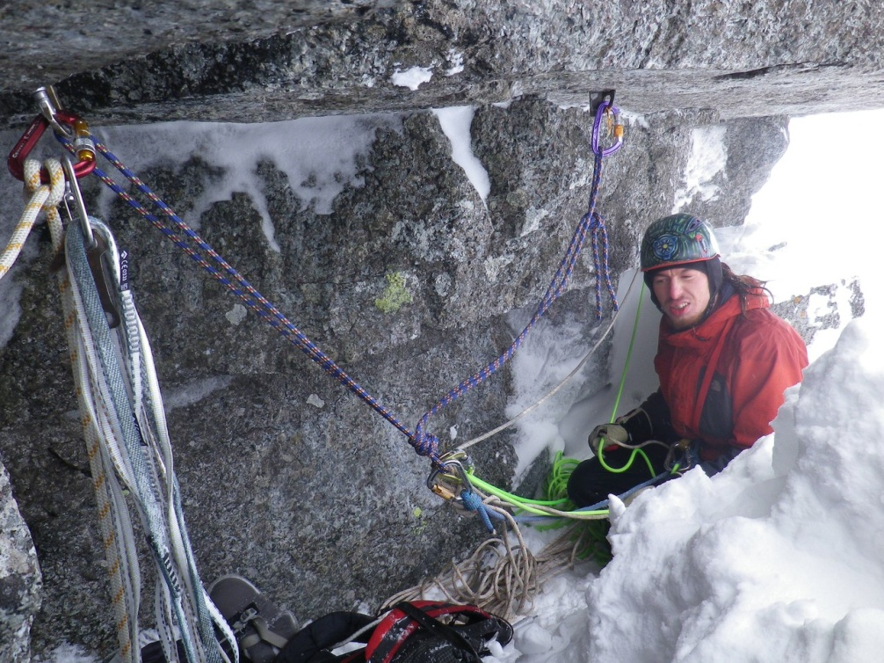R1 - на левой стороне "горловины" (глядя на фото, сразу поймете где это). Дальше примерно 45 метров вверх вдоль скал, станция на выраженном гребешке, рядом с заснеженным камнем справа. Дальше косой подъем вправо на выраженный скальный контрфорс. До него примерно 58 метров - нарастили перила. Он находится на полверевки выше входа в кулуар, но это правильный путь: там есть рельеф для организации хорошей станции. Кроме того, обнаружил там дюльферную петлю - значит это уже R5 нашего маршрута по описанию О.Шумилова.

Пещера на R5 (R9 по описанию О.Шумилова)

Чтобы войти в кулуар пришлось приспуститься метров на 15 и уйти маятником через заснеженный скальный гребень. Здесь пропала слышимость, но Костя четко читал действия, никаких простоев не случилось, хотя веревку снова нарастили. Пройдя горлышко кулуара долго окапывал бараньи лбы в поисках чего-нибудь похожего на рельеф. В итоге удачно наткнулся на "песочные часы" в широкой горизонтальной щели на левой стенке. Дальше хорошо был виден карниз справа, под который предстояло забраться: R9 по описанию Шумилова - наша сегодняшняя цель. Отличная пещера с шикарным видом. Летом, наверное, одно удовольствие ночевать. Итого, в первый день от R1 мы провесили 5 веревок. Вышел еще на полверевки дальше: вправо по полке и вверх в забитый снегом внутренний угол. Инструменты мы не брали, поэтому закрепил перила на хорошей точке, вернулся. Начали спуск.

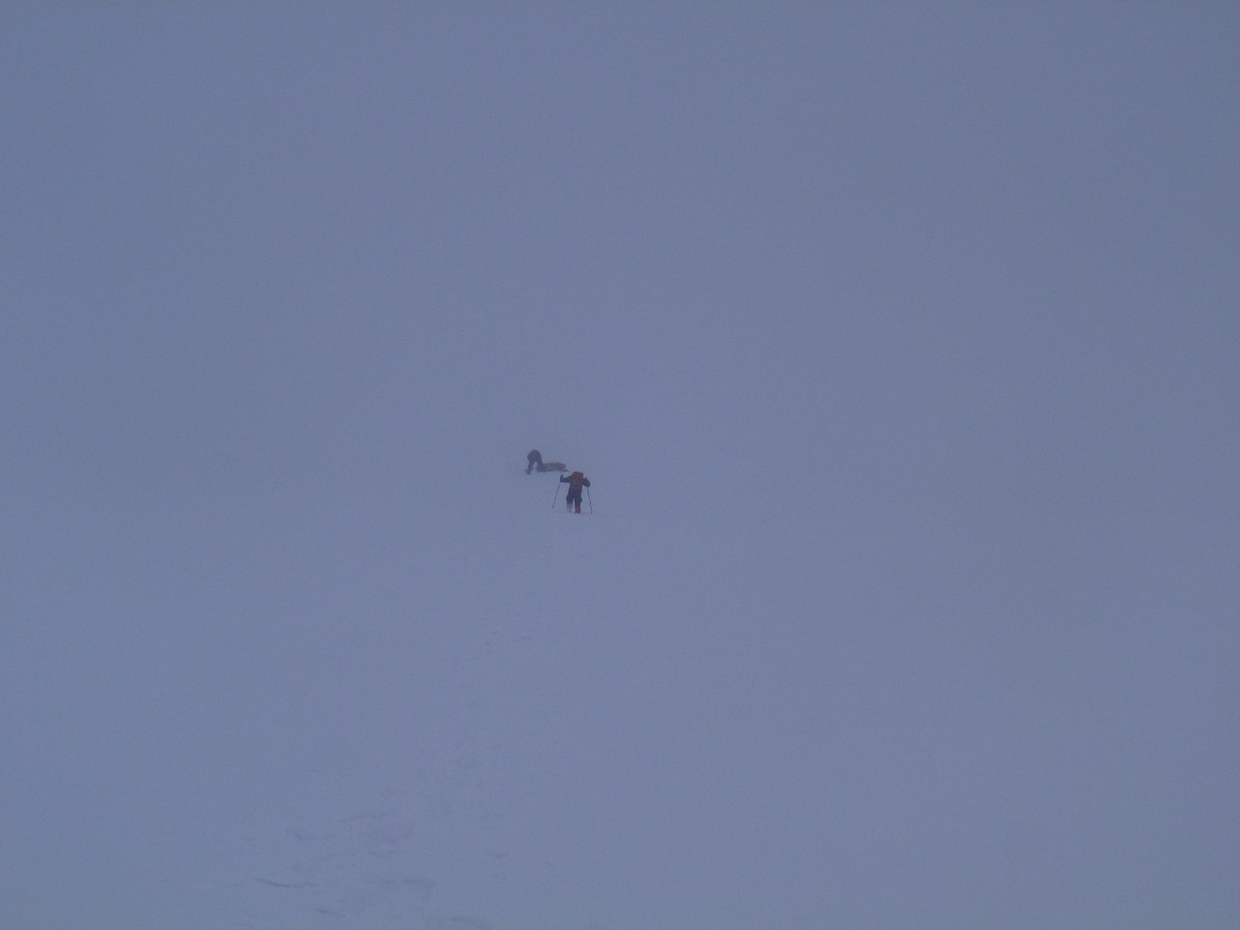7.04. Всю ночь валил снег. В цирке туман. Под маршрут идем почти наугад, но полку с оставленным рюкзаком находим сразу. Поднимаемся по перилам: веревки засыпаны сантиметров на 20, а то и больше. Конечно, хотелось солнца - тем более, что маршрут вертикальный, видовой. С другой стороны, ничего не отвлекает от работы. Долго копаюсь с крюконогами, наконец выхожу.

По перилам дохожу до вчерашней точки. Дальше надо много копать. Внутренний угол не слишком удобный для чистого лазания, зато со страховкой все комфортно: слева в глубине откапывается щель под средние закладки. Выхожу на полку. Тут возникает иллюзия вариантов, но лезть надо прямо и вверх через стеночку и дальше, обходя стенку справа, под следующую светлую стенку. На ней еще одни "песочные часы" - станция. Веревки вышло примерно 52. Оттуда влево по полке в камин, по нему вверх. Дальше не самое приятное место в обход карниза по плечу слева (для уверенности хорошо поставить первый камалот в щель под карнизом), выход на крутой снежный гребень. По нему аккуратно в следующий камин. Тут уже начинается наледь, на полочках мох: с тяпками надежно, прохожу быстро. На выходе место для станции слева. Снова вышел на всю веревку. Дальше по гребню поднимаюсь вверх, держусь левее: там просматривается путь под стеночку и дальше вдоль нее в большой камин. Не самый надежный участок: скребешься по скалам, но рельеф весь под снегом - останавливаться и копать щели под страховку не хочется. Делаю необходимый минимум. Подхожу к узкому камину с монолитной стенкой слева - той, на которую держался: с облегчением забиваю якорь. Дальше появляется рельеф, снова становится комфортно. Прохожу малый камин, захожу в большой. Его удобно лезть справа по развалам. Веревка вся за 3 метра до выхода на огромную снежную полку. Обратно в 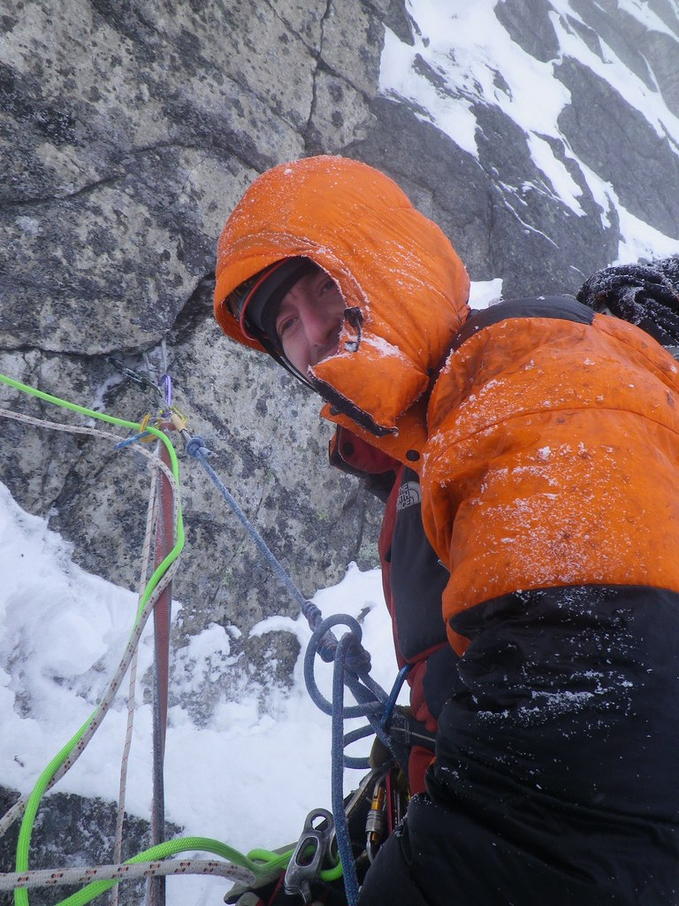камин залезать не хочется: кидаю петлю на огромный камень при выходе из камина. Станция. Парни вспомнят добрым словом, но дальше под стенку пешком - можно будет переместиться туда. Прохожу полку. Скалы под толстым слоем инея. Не очень понятно куда лезть: выбираю кулуарчик слева. Делаю точку, достаю описание. Мы прошли три веревки ключа, значит, дальше еще примерно четыре III категории по предвершинному гребню. Забираюсь в кулуар: он весь во льду - лезть с тяпками одно удовольствие. На выходе снежная пробка - никак не могу докопаться до скалы. Топчу полку и планомерно начинаю копать траншею на себя. Добиваюсь положительного наклона и начинаю ползти вверх... А теперь представьте мое удивление, когда вогнав тяпки в снег и подтянувшись я увидел плато!

Погода

Костя на R6

Итого у нас получилось 3,5 веревки скальной части. А всего 8,5.  
Маршрут очень понравился: лезть одно удовольствие, со страховкой все отлично, удобные места для станций. Кроме того, маршрут красивый, вертикальный, видовой. Рекомендую.

Далее фото маршрута по участкам с разных ракурсов.

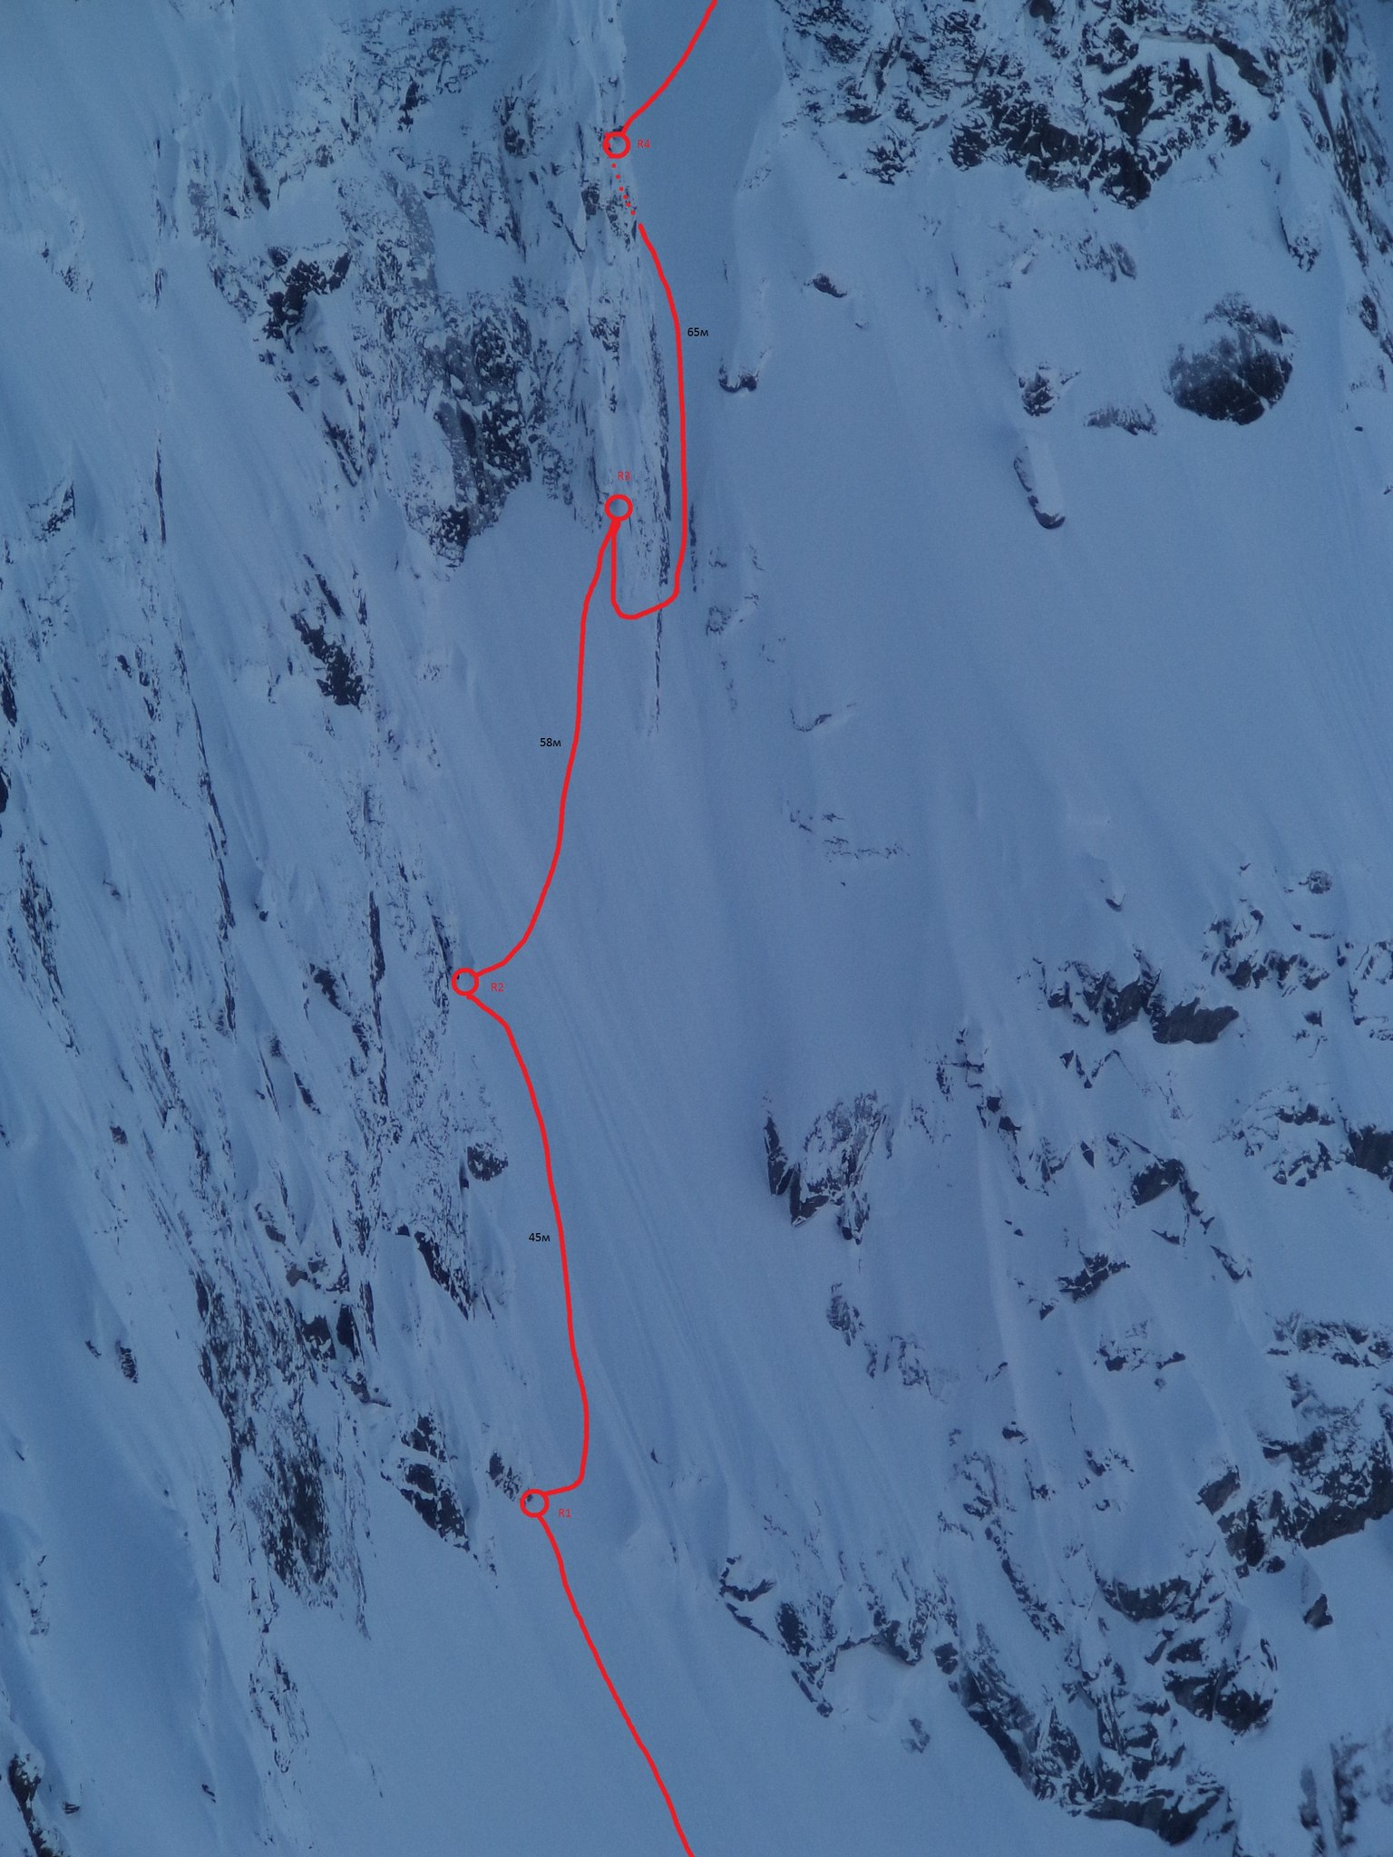

Нижняя часть маршрута: R0 - R4

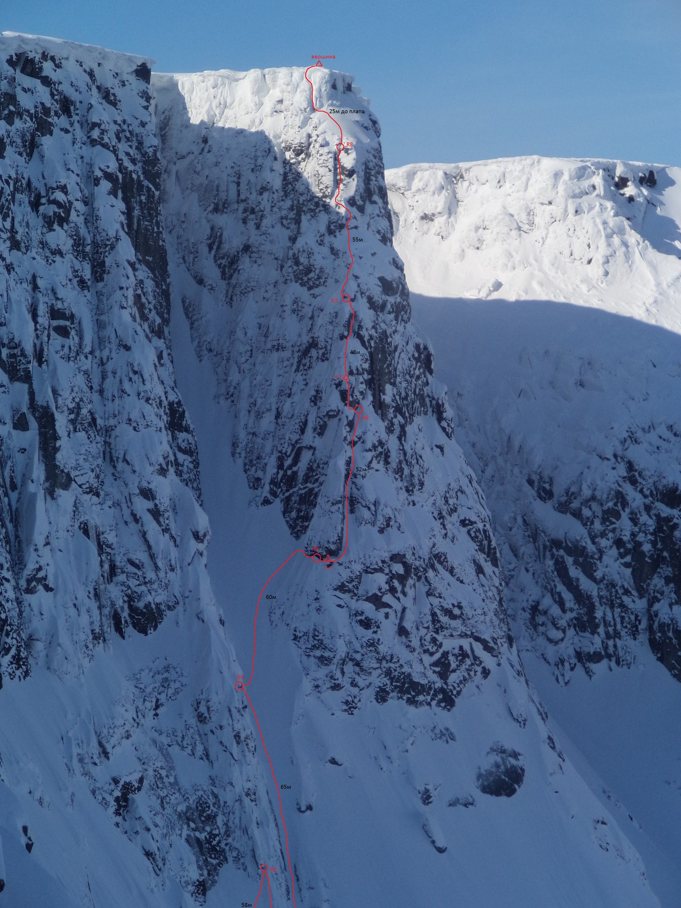

Верхняя часть маршрута: R3 - R9

|  |  |
| --- | --- |
| 6-h_0H8UZc4.jpg  R0 - R1: откапываем веревки | I_OKwdaM7Aw.jpg  R2: вид на участок R3 |
| lrRS8rdOGIk.jpg  "Песочные часы" на R4 | BCcX3KbFW3Q.jpg  Участок R5 |
| xfeMLxdL7GY.jpg  Участок R5-R6 | RHSlgMyU9Mo.jpg  Участок R6-R7 |